TP2 : discrétisation et causalité

***BEN AMIRA RAWIA***

Exercice 1 :

1)

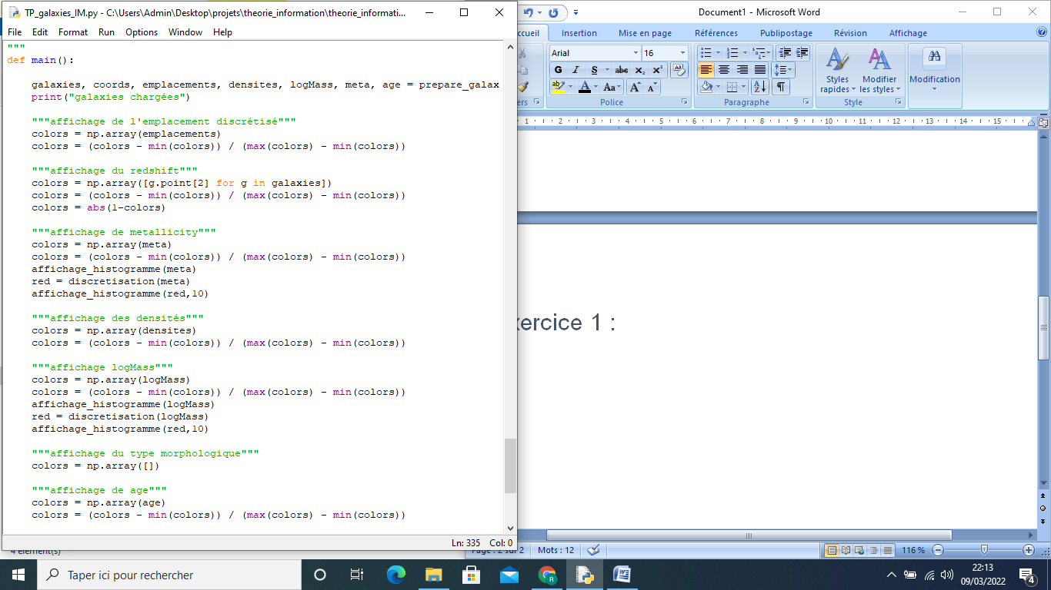

Emplacement Redshift Meta licité

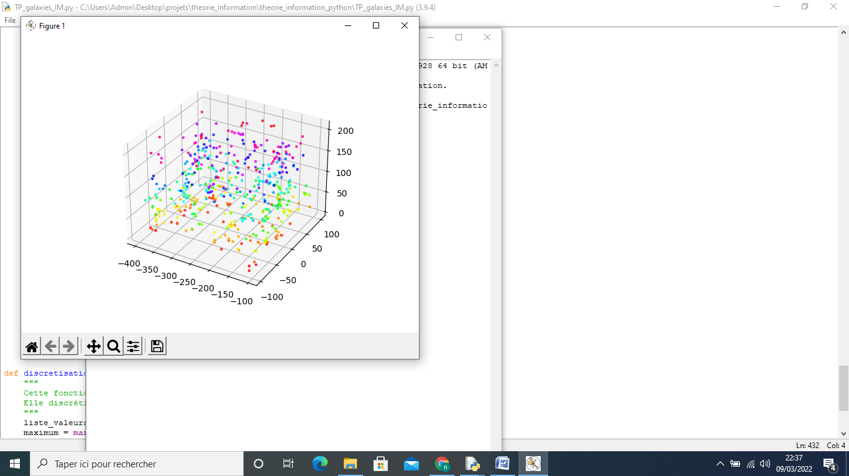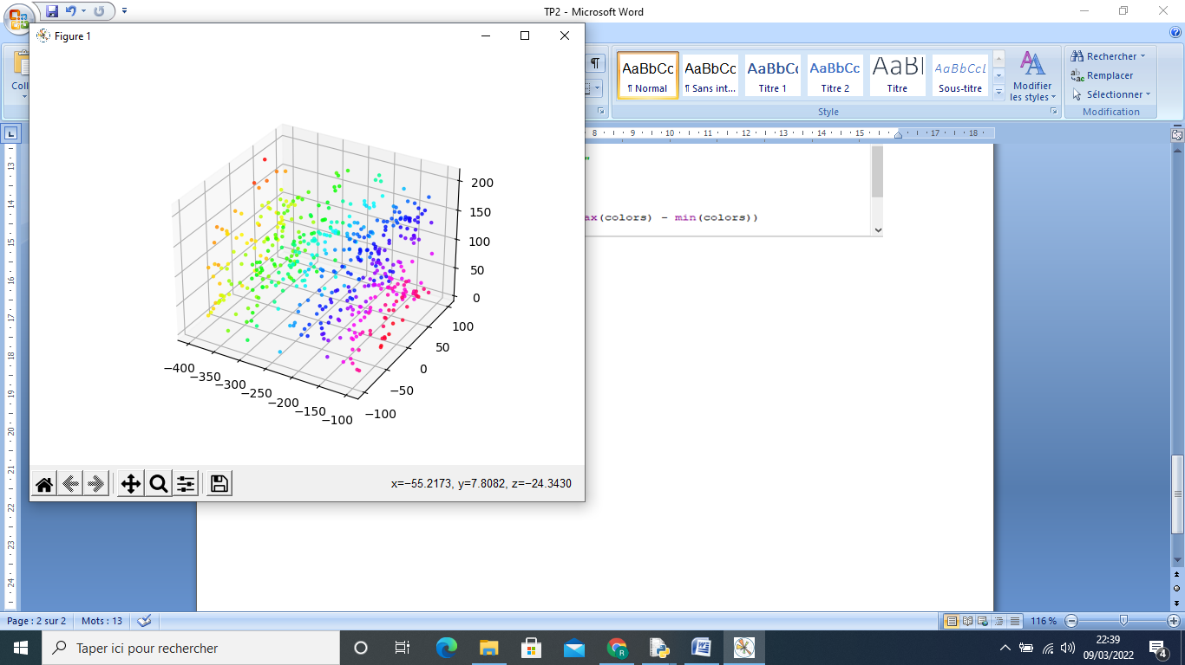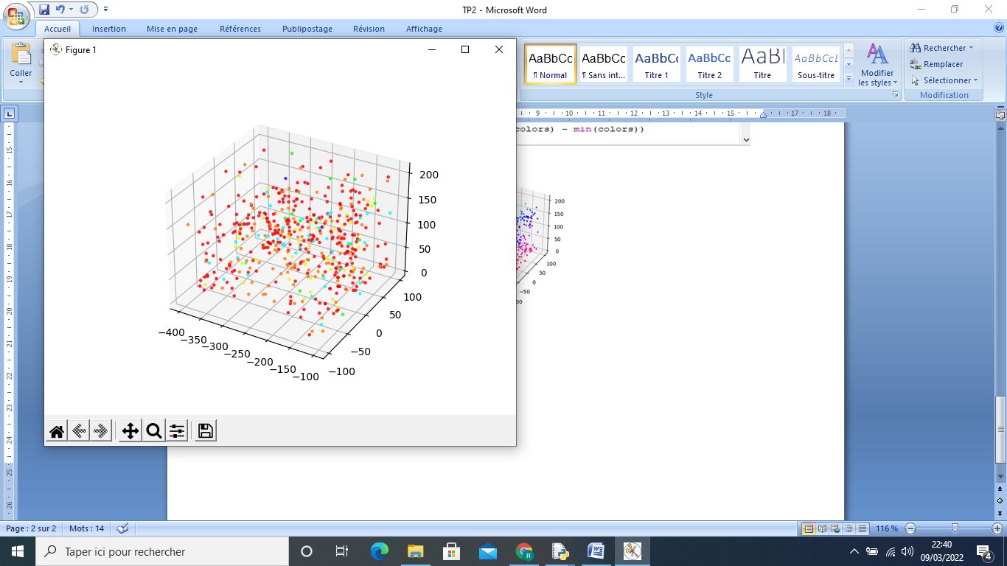

Densité LogMass Morphologie

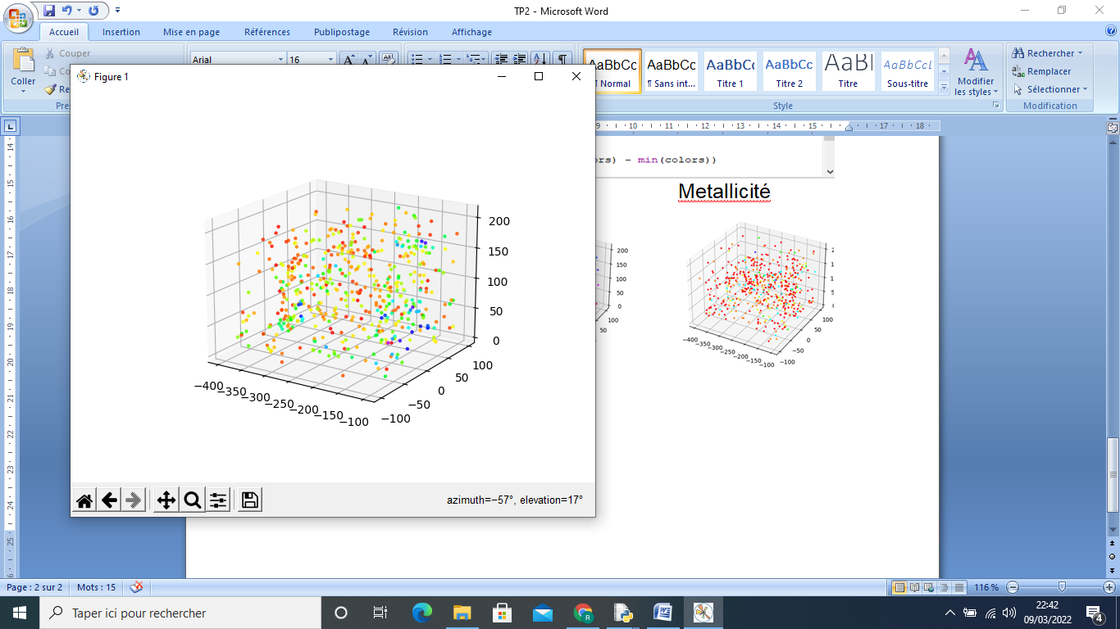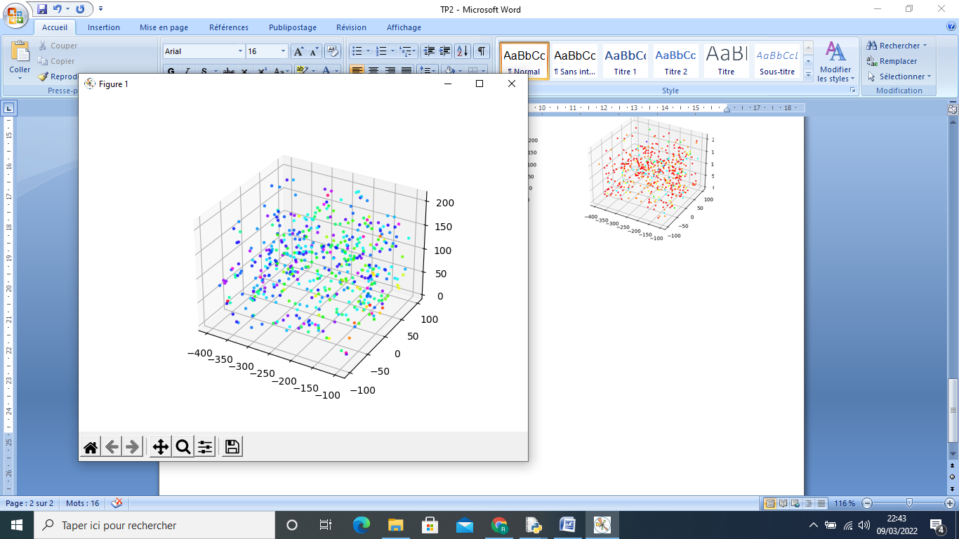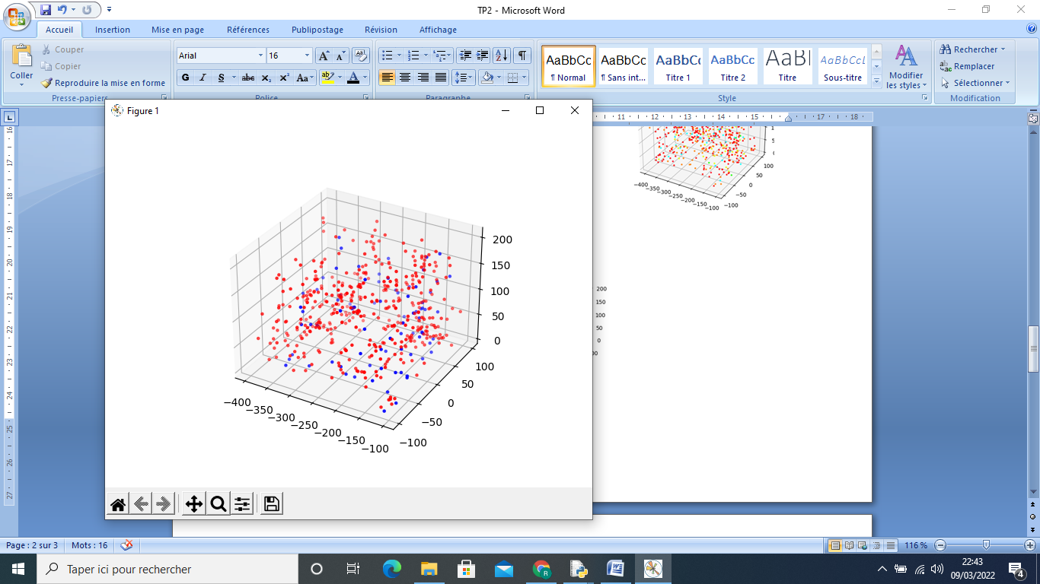

Age

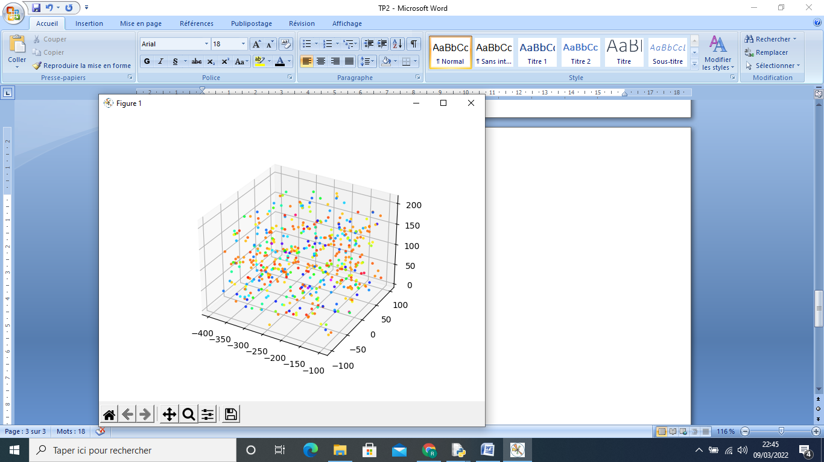

Observations :

De première vue, on constate qu’une répartition uniforme existe dans le plot d’emplacement et Redshift, alors que dans les autres plots la répartition n’est pas uniforme.

Plus particulièrement si on cherche à établir une corrélation entre emplacement et toutes les autres propriétés, on remarque qu’il existe bien une relation Redshift et emplacement.

Les galaxies voisines ont le même Redshift

2)

a)

L’échantillonnage et la quantification sont deus types de discrétisation.

La quantification est le processus consistant à mapper un plus grand ensemble de valeurs sur un plus petit ensemble, sa différence avec l’échantillonnage est que lors de l'échantillonnage, l'axe des temps est discrétisé, tandis que lors de la quantification, l'axe des ordonnées ou de l'amplitude est discrétisé.

Donc dans notre cas c’est la quantification qu’il faut faire, car on cherchera a discrétisé l’axe des ordonnées.

b)

La variable discrète qu’on ne prendra pas en compte est la morphologie (car elle ne prend que deux valeurs 0 ou 1) alors que les autres prennent un nombre infini de valeurs.

Les différents histogrammes

Emplacement Redshift

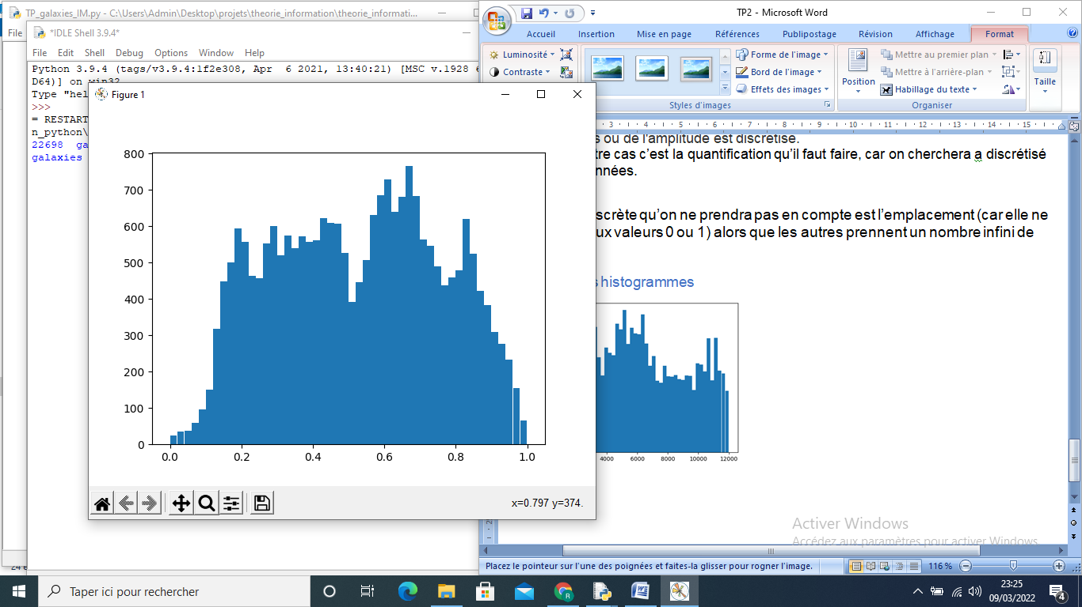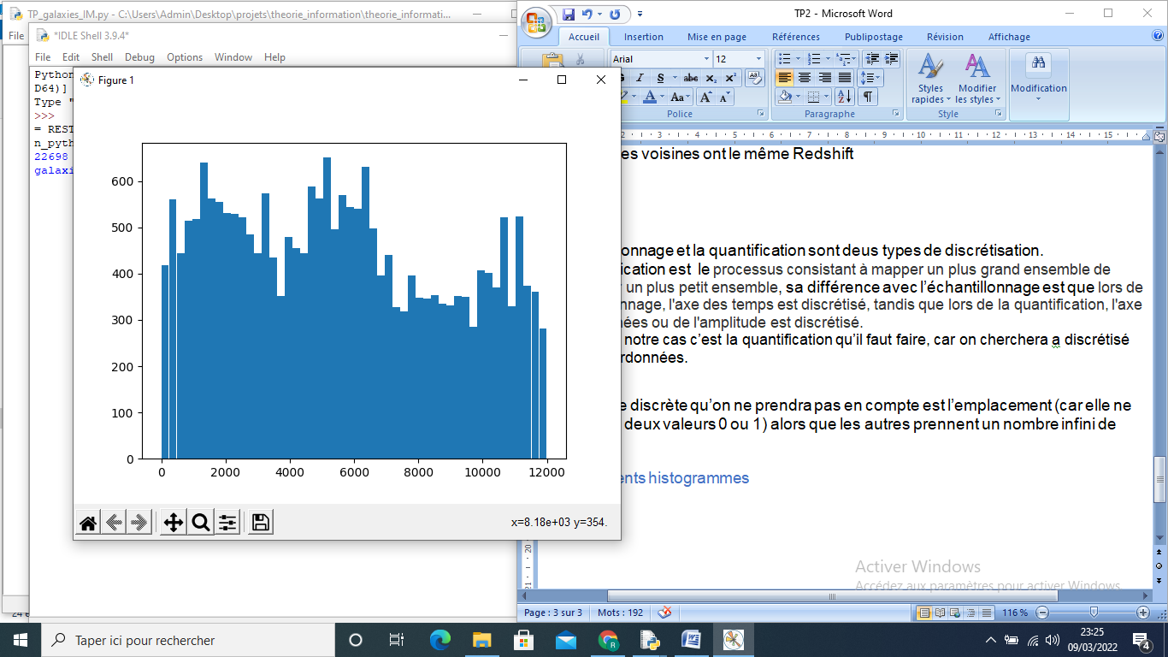

Metallicity densité

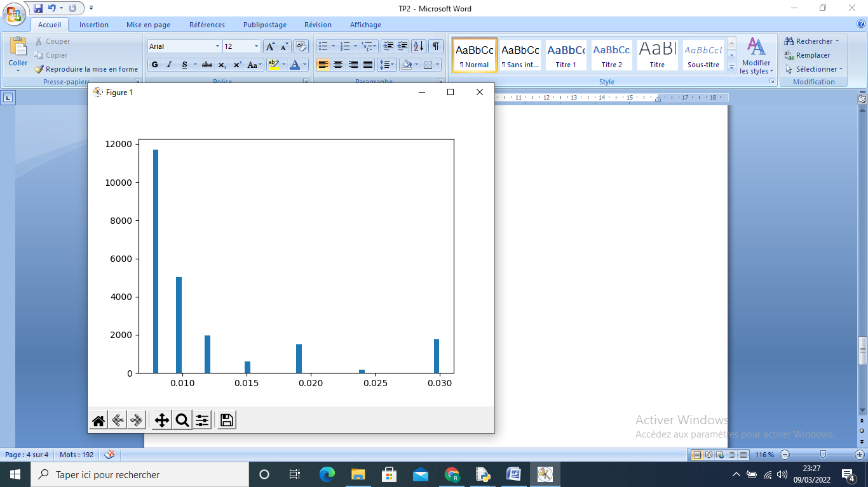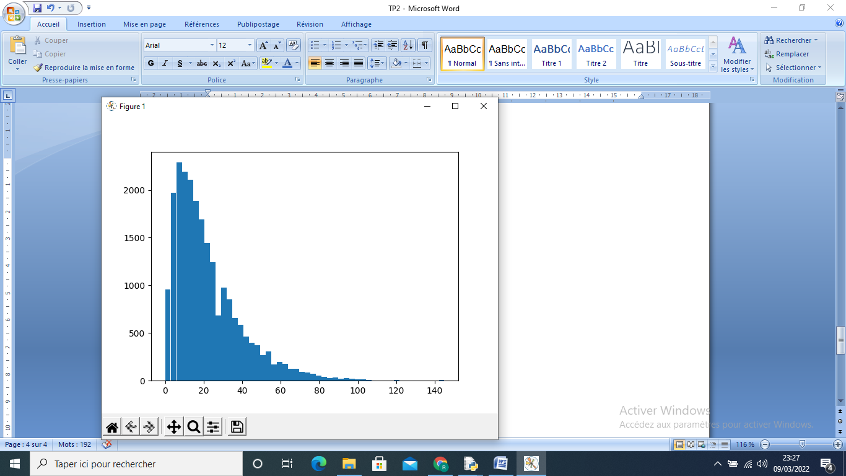

LogMass age

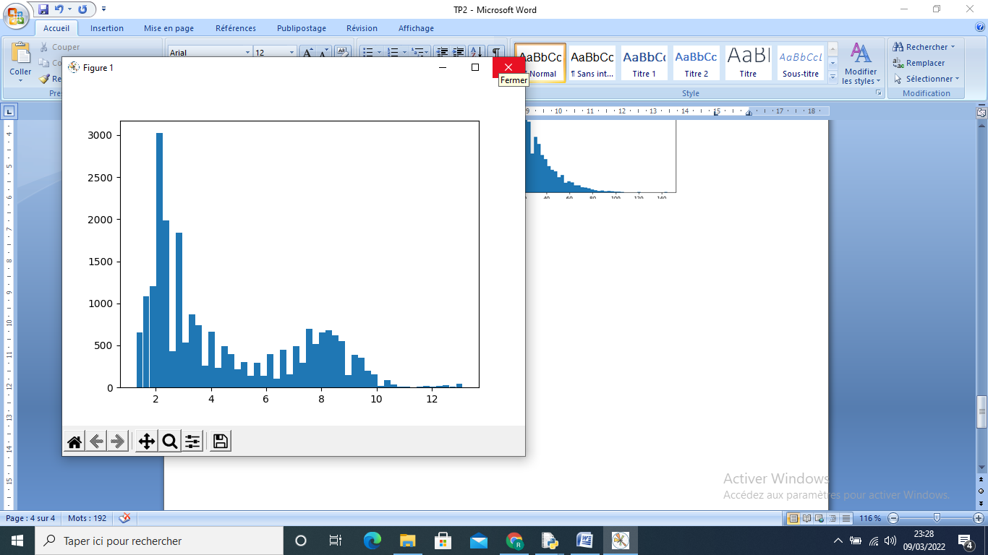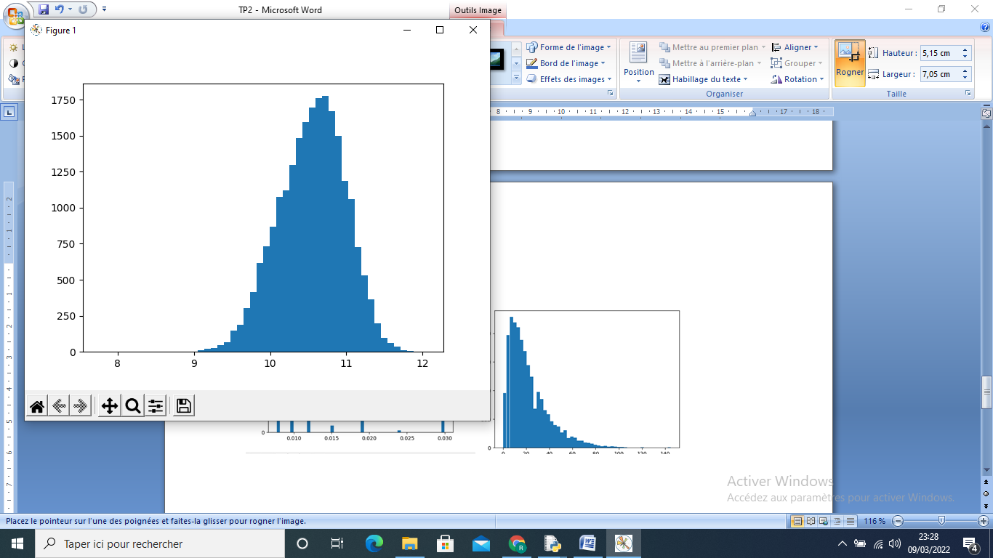  
On remarque bien que d’âpres les histogrammes qu’on cherche bien a discrétisé soit l'axe des ordonnées ou l'amplitude. La notion de temps ici n’est pas abordée.

c)

Plusieurs méthodes de quantification existent. Mais pour chaque distribution il faut choisir la bonne méthode.

Quantification en classe d’amplitude égale : mal adapté à la distribution dissymétrique (adapté emplacement ,Redshift, logMass)

Moyenne et écart type : non adapté à la distribution symétrique, mal adapté aux distributions asymétrique (LogMass)

Classe d’effectifs égaux : distributions multimodales ( age readshift emplacement logMass)